La Costa degli Etruschi esempio di sport per tutti
Qui News Valdicornia 10 ottobre 2020 15:03 Notizie da: Provincia di Livorno
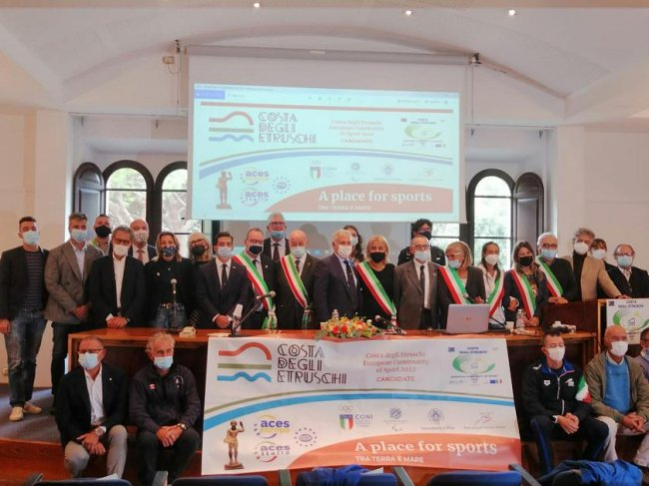
Fonte immagine: Qui News Valdicornia - link
SAN VINCENZO. Da Bruxelles è arrivata la conferma, l’Ambito Turistico Costa degli Etruschi è ufficialmente Comunità Europea dello Sport 2022
Leggi la notizia integrale su: Qui News Valdicornia

Il post dal titolo: «La Costa degli Etruschi esempio di sport per tutti» è apparso il giorno 10 ottobre 2020 alle ore 15:03 sul quotidiano online Qui News Valdicornia dove ogni giorno puoi trovare le ultime notizie dell'area geografica relativa a Livorno.

